Obec Bolehošť
Obecně závazná vyhláška č. 1 / 2018
požární řád obce
Obec Bolehošť na základě usnesení zastupitelstva ze dne 13. 6. 2013 podle § 29 odst. 1 písm o) bod 1. zákona č. 133/1985 Sb., o požární ochraně, ve znění pozdějších předpisů, § 1 odst. 3 písm. d) a § 15 nařízení vlády č. 172/2001 Sb., k provedení zákona o požární ochraně, ve znění nařízení vlády č. 498/2002 Sb. a podle § 10 zákona č. 128/2000 Sb., o obcích (obecní zřízení), ve znění zákona č. 313/2002 Sb., vydává tuto obecně závaznou vyhlášku.

Čl. 1
Vymezení činnosti osob, pověřených zabezpečováním požární ochrany v obci
Požární řád obce Bolehošť upravuje organizaci a zásady zabezpečení požární ochrany v obci dle § 15 odst. 1 nařízení vlády č. 172/2001 Sb., k provedení zákona o požární ochraně, ve znění nařízení vlády č. 498/2002 Sb.

Čl. 2
Úvodní ustanovení
- Za zabezpečení požární ochrany v rozsahu působnosti obce odpovídá obec Bolehošť, která plní v samostatné a přenesené působnosti povinnosti, vyplývající z předpisů o požární ochraně.
- Ochrana životů, zdraví a majetku občanů před požáry, živelními pohromami a jinými mimořádnými událostmi v katastru obce je zajištěna jednotkou sboru dobrovolných hasičů (dále jen “JSDH”) obce podle čl. 5 této vyhlášky a dále následující jednotkou/jednotkami požární ochrany JPO V.
- Právnické osoby, podnikající fyzické a fyzické osoby na území obce Bolehošť jsou povinny respektovat podmínky požární bezpečnosti a další povinnosti stanovené obecně závaznými právními předpisy (zejména zákon č. 133/1985 Sb., o požární ochraně, ve znění pozdějších předpisů), nařízeními Královéhradeckého kraje (č. 2/2002, kterým se stanoví podmínky k zabezpečení požární ochrany v budovách zvláštního významu na území Královéhradeckého kraje, č.3/2002, kterým se stanoví podmínky k zabezpečení požární ochrany v době zvýšeného požárního nebezpečí, č. 4/2002, kterým se stanoví podmínky k zabezpečení požární ochrany při akcích, kterých se zúčastňuje větší osob, č. 1/2004, kterým se stanoví podmínky k zabezpečení zdrojů vody k hašení požárů, č. 1/2012, kterým se stanovují podmínky k zabezpečení plošného pokrytí území Královehradeckého kraje jednotkami požární ochrany) a ustanovení této obecně závazné vyhlášky.

Čl. 3
Podmínky požární bezpečnosti při činnostech, v objektech nebo v době zvýšeného nebezpečí vzniku požáru se zřetelem na místní podmínky
- Za činnosti, při kterých hrozí nebezpečí vzniku požáru, se dle místních podmínek považuje:
  - žňová sklizeň, lisování slámy apod. - požární bezpečnost při provozování této činnosti je v případě potřeby zabezpečená požární hlídkou,
  - společenská akce „pálení čarodějnic“ - požární bezpečnost při provozování této činnosti je v případě potřeby zabezpečená požární hlídkou.
- Za dobu se zvýšeným nebezpečím vzniku požáru se dle místních podmínek považuje:
  - za období mimořádných klimatických podmínek (za toto období se považuje období, v jehož důsledku existuje zvýšené nebezpečí vzniku požáru v přírodním prostředí. Jedná se zejména o období bez déle trvajících dešťových srážek a s mimořádně teplým a suchým počasím). Pro období mimořádných klimatických podmínek se stanovují protipožární opatření uvedená v Nařízení Královehradeckého kraje. Počátek a ukončení období mimořádných klimatických podmínek vyhlašuje hejtman Královéhradeckého kraje na základě návrhu ředitele Hasičského záchranného sboru kraje. Zveřejnění se provede způsobem v místě obvyklým;
  - období sklizně a skladování pícnin, obilovin a slámy;
  - časový úsek od rozdělání otevřeného ohně ve volné přírodě do úplné likvidace.
- Za objekty se zvýšeným nebezpečím vzniku požáru se dle místních podmínek považuje:
  - Společenský sál Obecního hostince - zřízení požární hlídky u příležitosti konání společenských akcí
  - Zemědělské objekty v areálu společnosti AGROSPOL Bolehošť – dodržování interních podnikových požárních a bezpečnostních pravidel a v případě zvýšeného ryzika (např. riziko vznícení suché slámy nebo sena) zřízení požární hlídky.

Čl. 4

Způsob nepřetržitého zabezpečení požární ochrany
- Přijetí ohlášení o požáru, živelní pohromy či jiné mimořádné události v katastru obce je zabezpečeno systémem ohlašoven požáru, uvedených v čl. 7.
- Ochrana životů, zdraví a majetku občanů před požáry, živelními pohromami a jinými mimořádnými událostmi v katastru obce je zabezpečena jednotkami požární ochrany, uvedenými v čl. 1 (Hasičský záchranný sbor Královéhradeckého kraje, územní odbor Rychnov nad Kněžnou – požární stanice Na Spravedlnosti 2010, číslo telefonu 150 a 950 520 600, jehož prostřednictvím je povolána i jednotka sboru dobrovolných hasičů obce Bolehošť).

Čl. 5

Jednotky sboru dobrovolných hasičů obce, kategorie, početní stav a vybavení
- Obec zřizuje jednotku sboru dobrovolných hasičů obce (JSDH) se sídlem v Bolehošti. Kategorie, početní stav a vybavení požární technikou a věcnými prostředky požární ochrany jednotky sboru dobrovolných hasičů obce jsou uvedeny v příloze č. 1, která je nedílnou součástí požárního řádu obce.
- Členové jednotky se při vyhlášení požárního poplachu co nejrychleji dostaví do požární zbrojnice Bolehošť čp. 10 a do požární zbrojnice v Bolehošťské Lhotě nebo na jiné místo, stanovené velitelem JSDH.

Čl. 6

Přehled o zdrojích vody pro hašení požárů a podmínky jejich trvalé použitelnosti. Stanovení dalších zdrojů vody pro hašení požárů a podmínky pro zajištění jejich trvalé použitelnosti
- Obec stanovuje následující zdroje vody pro hašení požárů a další zdroje požární vody, které musí svou kapacitou, umístěním a vybavením umožnit účinný požární zásah (rozmístění viz příloha č. 4):
  - přirozené:
    - rybník Bába (Bolehošť)
    - rybník Velký Nadýmač (Bolehošť)
    - rybník Nebeský (Bolehošť)
  - umělé:
    - požární hydranty (Bolehošť, Bolehošťská Lhota, Lipiny)
  - víceúčelové:
    - zavlažovací nádrž AGROSPOLu (Bolehošť - Spraše)
- Vlastník nebo uživatel zdrojů vody pro hašení je povinen, v souladu s předpisy o požární ochraně, umožnit použití požární techniky a čerpání vody pro hašení požárů, zejména udržovat trvalou použitelnost čerpacích stanovišť pro požární techniku, trvalou použitelnost zdroje.
- Vlastník pozemku/příjezdové komunikace ke zdrojům vody pro hašení musí zajistit volný příjezd pro mobilní požární techniku. Vlastník převede prokazatelně tuto povinnost na další osobu (správce, nájemce, uživatele), nevykonává-li svá práva vůči pozemku nebo komunikaci sám.

Čl. 7

Seznam ohlašoven požárů a dalších míst, odkud lze hlásit požár a způsob jejich označení
- Ohlašovna požárů je v operačním středisku Hasičského záchranného sboru Královéhradeckého kraje, územním odboru v Rychnově nad Kněžnou, Na Spravedlnosti 2010, číslo telefonu 150 a 112.
- Ohlašovna požáru přebírá zprávu o požáru, mimořádné události nebo živelní pohromě, zjišťuje, kde k události došlo, o jakou událost se jedná, jaký má rozsah, co je ohroženo, kdo a odkud událost hlásí.
- Jako další místa pro ohlášení požáru nebo jiné mimořádné události slouží veřejné telefonní automaty v obci - bezplatné telefonní číslo 150 a 112.
- Obec zřizuje místa pro hlášení požárů, která jsou trvale označena tabulkou “Zde hlaste požár” nebo symbolem telefonního čísla “150” (příloha č. 3)

Čl. 8

Způsob vyhlášení požárního poplachu
- Požární poplach vyhlašuje operační středisko Hasičského záchranného sboru Královéhradeckého kraje, územní odbor Rychnov nad Kněžnou. Vyhlášení požárního poplachu v obci se provádí:
  - signálem “POŽÁRNÍ POPLACH”, který je vyhlašován přerušovaným tónem sirény po dobu jedné minuty (25 sec. tón – 10 sec. pauza – 25 sec. tón) nebo
  - signálem “POŽÁRNÍ POPLACH”, vyhlašovaným elektronickou sirénou (napodobuje hlas trubky, troubící tón “HO – ŘÍ”, “HO – ŘÍ”) po dobu jedné minuty (je jednoznačný a nezaměnitelný s jinými signály).

Čl. 9
Seznam sil a prostředků jednotek požární ochrany podle výpisu z požárního poplachového plánu Královehradeckého kraje je uveden v příloze č. 2.

Čl. 10

Závěrečné ustanovení
- Zrušuje se obecně závazná vyhláška č. 3/2013 Požární řád obce ze dne 1. 7. 2013.
- Tato obecně závazná vyhláška nabývá účinnosti 15. dnem po dni vyhlášení.

…………………………………… …………………………………….
Petr Kubíček Petr Prause
starosta místostarosta

Vyvěšeno na úřední desce dne ……………………
Sejmuto z úřední desky dne ……………………
Zveřejnění bylo provedeno též způsobem umožňujícím dálkový přístup (na „elektronické“ úřední desce).

Příloha č. 1.
PŘEHLED VYBAVENÍ
JEDNOTKY SBORU DOBROVOLNÝCH HASIČŮ BOLEHOŠŤ (JSDH)
Dislokace JPO v pohotovosti Bolehošť 524-204
Kategorie JPO V.
Počet členů 7

Požární technika a věcné prostředky PO (počet):
TATRA 138 CAS 32 – SPZ RK 69-15 (1 ks)
DA – AVIA 31 - SPZ RK 48-00 (1 ks)
Přenosná motorová stříkačka PS 12 (1 ks)
Plovoucí čerpadlo (1 ks)

Příloha č. 2
SEZNAM SIL A PROSTŘEDKŮ JEDNOTEK POŽÁRNÍ OCHRANY
PODLE NAŘÍZENÍ KRÁLOVEHRADECKÉHO KRAJE Č. 1/2012
Obec | Katastry v obci nebo části obcí |  | Stupeň nebezpečí
Bolehošť | Bolehošť |  | III.B
 | Bolehošťská Lhota |  | III.B
 | Lipiny |  | III.B
Pořadí | Doba dojezdu | Jednotka PO |  | Kategorie
1. | 15 minut | JPO Opočno |  | II.
2. | 20 minut | HZS Dobruška |  | I.
3. | 20 minut | JPO Týniště n. O. |  | II.

Příloha č. 3
MÍSTA PRO HLÁŠENÍ POŽÁRU
Název / jméno adresa telefon provozní doba
Veřejná telefonní stanice u pošty bez omezení
Obecní úřad Bolehošť Bolehošť čp. 10 494 627 134 omezená
Velitel JSDH – Pavel Baše Bolehošť čp. 132 732 517 394 omezená
Zástupce velitele JSDH – Lukáš Baše Bolehošť čp. 127 603 259 627 omezená

Příloha č. 4
PLÁNEK OBCE S VYZANAČENÝMI ZDROJI POŽÁRNÍ VODY

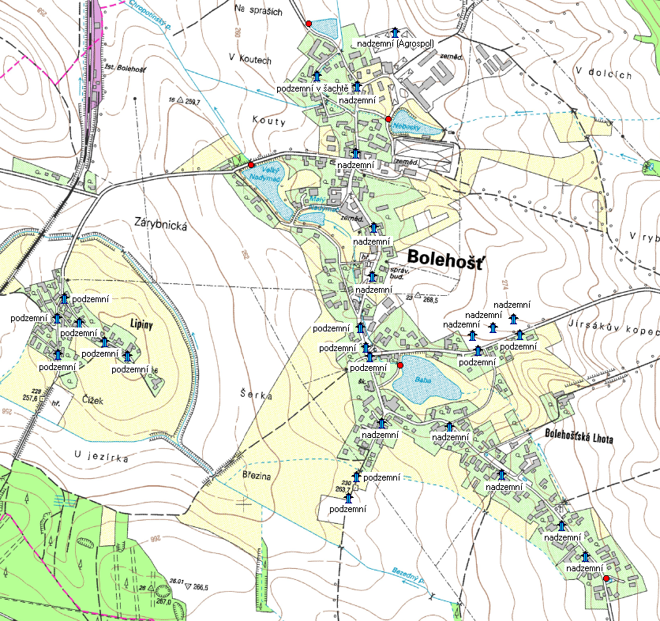

 hydrant – 27x

odběrné místo z přírodního nebo umělého zdroje – 4x

